- 选择题：
得分
阅卷人
（共50分，（1）-（10）每空1分，（11）-（30）每空2分）

（1） | （2） | （3） | （4） | （5） | （6） | （7） | （8） | （9） | （10）
E/F | F/E | C | B | C | A/B | B/A | F | E/G | G/E
（11） | （12） | （13） | （14） | （15） | （16） | （17） | （18） | （19） | （20）
A | D | B | C | B | D | B | C | D | D
（21） | （22） | （23） | （24） | （25） | （26） | （27） | （28） | （29） | （30）
A | B | A | C | A | C | B | B | B | B

二、判断题（每空1分，共10分）
得分
阅卷人
（请写T或F ！！！）
（1） | （2） | （3） | （4） | （5） | （6） | （7） | （8） | （9） | （10）
F | F | T | F | F | F | F | T | F | F

三、分析题（共4题，共40分）
得分
阅卷人

1.（13分）
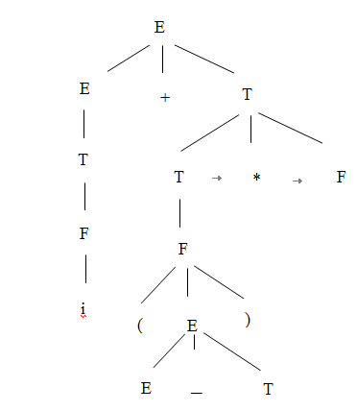
- （3分） 2）（2分）
开始符号 | E
终结符集合 | i+ - * /（ ）
非终结符集合 | E T F
语法分析树

3）（3分）写出上述句型最左推导和最右推导。
最右推导
E=>E+T=>E+T*F=>E+F*F=>E+(E)*F=>E+(E-T)*F=>T+(E-T)*F=>F+(E-T)*F=>
i+(E-T)*F
最左推导
E=>E+T=>T+T => F+T =>i+T => i+T*F => i+F*F => i+(E)*F => i+(E-T)*F

4)（5分）
短语 | i； E-T；  （E-T）; （E-T）* F；  i +（E-T）* F
直接短语 | i； E-T；
句柄 | i；
素短语 | i； E-T；

2.（6分）消去左递归：S→aPS'|*aP S'
S’ →*aP S'| ε
P→+aP'
P’→P| ε

3.（10分）（1）（4分）求FIRST集和FOLLOW集
 | FIRST | FOLLOW
E | ( , e | # , *
F | f | )
F' | * , ε | )
T | * | * , )

（2）（4分）预测分析表
 | e | f | * | ( | ) | #
E | E→e |  |  | E→（F）
F |  | F→f F'
F' |  |  | F'→T F' |  | F'→ε
T |  |  | T→ *ET

（3）（2分）因为预测分析表无多重定义入口，所以文法 G 是 LL（1）文法。

4.（11分））已知文法 G(P’)：
P’—>#P#
P—>P(F)|F
F—>abFda|a
1）（3分）求出文法G的FIRSTVT和LASTVT集。
 | FirstVT | LastVT
P’ | ( a | a )
P | a | a
F | # | #
2）（6分）构造文法G的优先关系表。
 | ( | ) | a | b | d | #
( |  | = | <
) | > |  |  |  |  | >
a | > | > |  | = | > | >
b |  |  | < |  | =
d |  |  | =
# | < |  | < |  |  | =

3）（2分）因为算符优先分析表无多重定义入口，所以文法 G 是算符优先文法。

